SOAP教程地址:

<http://www.runoob.com/soap/soap-tutorial.html>

WSDL教程地址:

<http://www.w3school.com.cn/wsdl/wsdl_intro.asp>

SOAP:是基于 XML 的简易协议，可使应用程序在 HTTP 之上进行信息交换。或者更简单地说：SOAP 是用于访问网络服务的协议。

WSDL:指网络服务描述语言 (Web Services Description Language)。

使用场景:

不同的平台之间进行数据交换。如：用php开发的系统与用java开发的系统要进行数据交换。

操作步骤：

1.php首先进行数据拼装，即先建立一个类，里面包括java系统所需要的签名，加密算法，接口地址等，具体如截图所示：

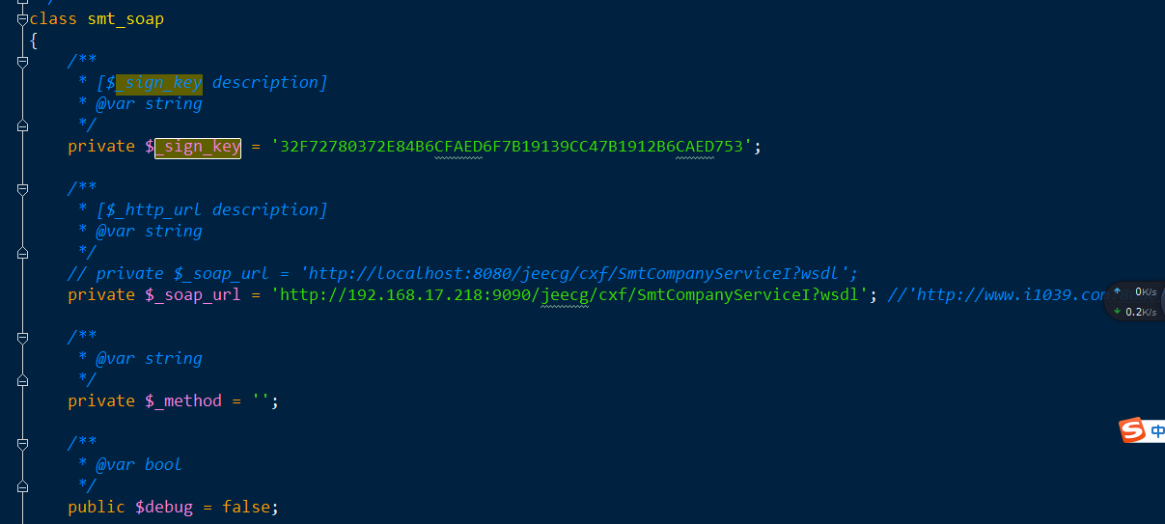

2.将所有的数据拼接成字符串，即在地址栏处的字符串。

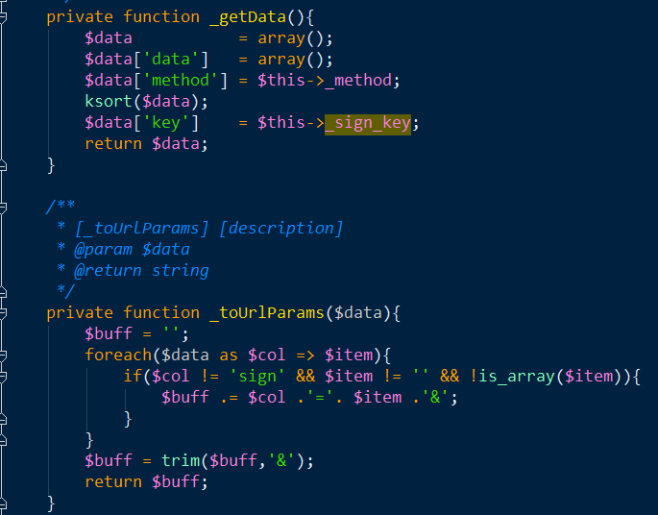

3.在数据发出去之前要对数据进行记录。

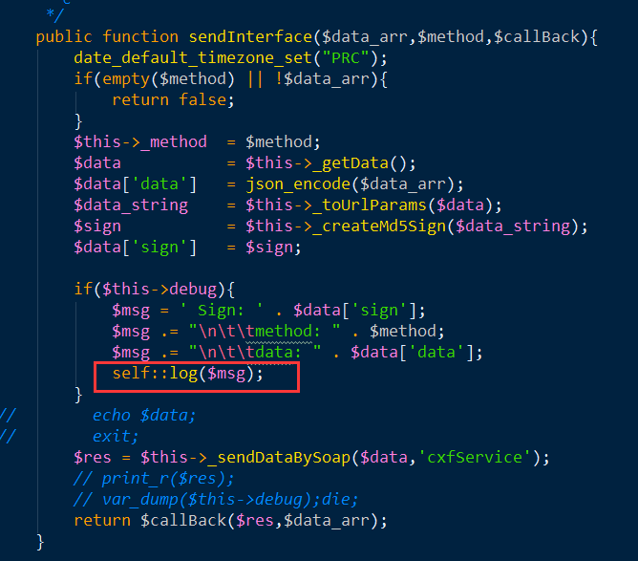

4.发送数据调用SOAP，并定义回调函数。

$this->_sendDataBySoap(‘’,‘’)两个参数：数据参数，java自己定义的函数名称。

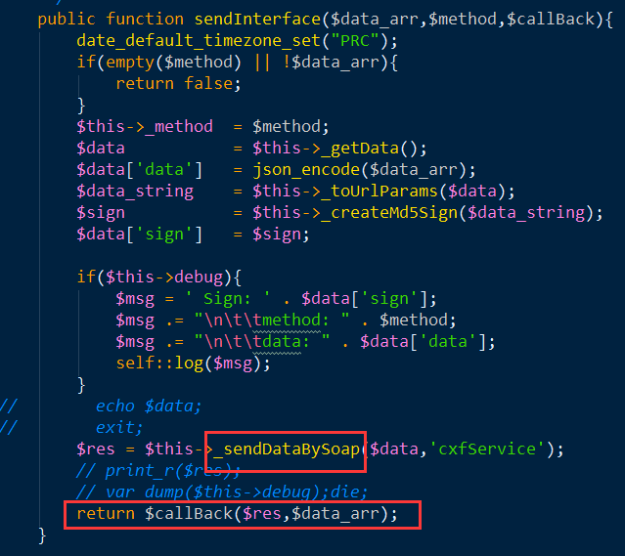

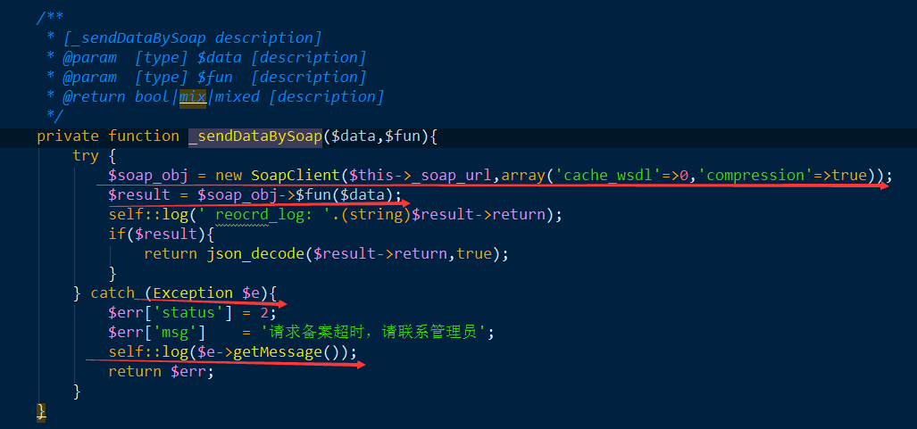

具体的代码请查看文件：smt_soap.php

具体调用查看文件：order.php